ЛАБОРАТОРНАЯ РАБОТА ПО РИП №1

Выполнил студент

МГТУ им. Баумана

Саадуев А.С. ИУ5-51

**Описание задания лабораторной работы**

В данной лабораторной работе необходимо составить MindMap и концептуальную карту. В качестве предметной области можно использовать данные статьи (реферата), которые являются основной ДЗ №1. 1. MindMap используется для описания организационных структур или простых вариантов сущностей предметной области. Для выполнения этой части задания можно использовать пакет XMind или сервис MindMup. 2. Концептуальные карты используются для описания сложных вариантов сущностей предметной области с учетом связей между ними. Для выполнения этой части задания можно использовать пакет CmapTools. В результате выполнения домашнего задания должны быть разработаны MindMap и концептуальная карта.

**Ассоциативная карта**

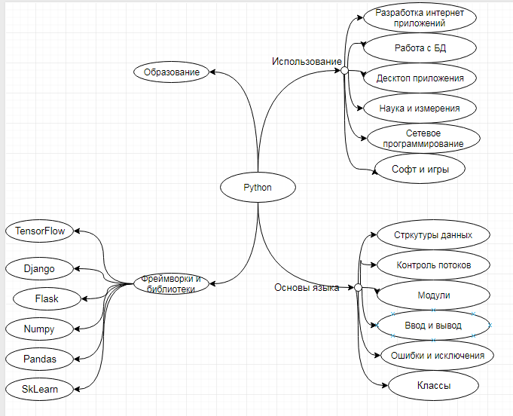

**Концептуальная карта**

